Załącznik
do uchwały nr XV/92/15
Rady Miejskiej w Sulęcinie
z dnia 21 grudnia 2015 r.

GMINNY PROGRAM
PRZECIWDZIAŁANIA
PRZEMOCY W RODZINIE
ORAZ OCHRONY OFIAR
PRZEMOCY W RODZINIE

NA LATA 2016 - 2020

Sulęcin

I. PODSTAWA PRAWNA PROGRAMU:

Niniejszy Gminny Program Przeciwdziałania Przemocy w Rodzinie oraz Ochrony Ofiar Przemocy w Rodzinie na lata 2016 – 2020 powstał w oparciu o zapisy m. in.:

- ustawy z dnia 29 lipca 2005 r. o przeciwdziałaniu przemocy w rodzinie (tekst jednolity: Dz. U. z 2015, poz. 1390);
- ustawy z dnia 26 października 1982r. o wychowaniu w trzeźwości i przeciwdziałaniu alkoholizmowi (tekst jednolity: Dz. U. z 2015 r., poz. 1286);
- ustawy z dnia 12 marca 2004 r. o pomocy społecznej (tekst jednolity: Dz. U. z 2015r., poz. 163);
- ustawa z dnia 9 czerwca 2011 r. o wspieraniu rodziny i systemie pieczy zastępczej (tekst jednolity: Dz. U. z 2015 r. poz. 332);
- ustawy z dnia 25 lutego 1964 r. - Kodeks rodzinny i opiekuńczy (tekst jednolity: Dz. U. 2015 r., poz. 583);
- Krajowego Programu Przeciwdziałania Przemocy w Rodzinie na lata 2014 – 2020
oraz niektórych innych ustaw.
Art. 6 ust. 2 ustawy z dnia 10 czerwca 2010 o zmianie ustawy o przeciwdziałaniu przemocy w rodzinie oraz niektórych innych ustaw (Dz. U. z 2010 r. nr 125, poz. 842). stwierdza, iż:
„Do zadań własnych gminy należy w szczególności tworzenie gminnego systemu przeciwdziałania przemocy w rodzinie, w tym:
1) opracowanie i realizacja gminnego programu przeciwdziałania przemocy w rodzinie oraz ochrony ofiar przemocy w rodzinie;
2) prowadzenie poradnictwa i interwencji w zakresie przeciwdziałania przemocy w rodzinie w szczególności poprzez działania edukacyjne służące wzmocnieniu opiekuńczych i wychowawczych kompetencji rodziców w rodzinach zagrożonych przemocą w rodzinie;
3) zapewnienie osobom dotkniętym przemocą w rodzinie miejsc w ośrodkach wsparcia;
4) tworzenie zespołów interdyscyplinarnych."

II. WSTĘP

Przepis art. 33 Konstytucji Rzeczypospolitej Polskiej wskazuje, że kobieta i mężczyzna w Rzeczypospolitej Polskiej mają równe prawa w życiu rodzinnym, politycznym, społecznym i gospodarczym, zaś zgodnie z art. 72 Konstytucji, Rzeczpospolita Polska zapewnia ochronę praw dziecka, a każdy ma prawo żądać od organów władzy publicznej ochrony dziecka przed przemocą, okrucieństwem, wyzyskiem i demoralizacją. Nie budzi wątpliwości fakt, że zadaniem państwa jest zatem ochrona rodziny przed zagrożeniami płynącymi z zewnątrz i wewnątrz, w tym zwłaszcza przed przemocą ze strony osób najbliższych. Rodziny dotknięte przemocą pozostają w trudnej sytuacji społecznej, co jest podstawą do udzielania im szczególnej pomocy przy użyciu metod i narzędzi określonych w obecnie obowiązującym porządku prawnym. Przemoc w rodzinie jest jednym z podstawowych zagrożeń zarówno dla rodzin rozumianych jako instytucja, podlegająca ochronie i opiece państwa, jak i dla ich poszczególnych członków. Statystycznie większość ofiar przemocy w rodzinie stanowią kobiety, a w dalszej kolejności kategorie osób, których płeć nie jest uwzględniona: małoletni, osoby starsze, osoby z niepełnosprawnościami. Bardzo często ofiarami przemocy w rodzinie są też dzieci – świadkowie.
Jako przyczyny sprzyjające stosowaniu przemocy w rodzinie możemy wskazać normy społeczne i kulturowe. Przez wieki istniało silne społeczne przyzwolenie na stosowanie przemocy wobec najbliższych, w szczególności kobiet i dzieci. Nadal w wielu środowiskach to zjawisko znajduje odzwierciedlenie w obyczajach – społecznej akceptacji bicia, stosowania kar cielesnych, w przekonaniach związanych z rolą mężczyzny w rodzinie (rola „pana i władcy”). Niebagatelny wpływ na stosowanie przemocy w rodzinie ma również dziedziczenie wzorca przemocy z rodziny pochodzenia. Dzieci wychowujące się w rodzinach z problemem przemocy przyswajają sobie zachowania dorosłych, których są świadkami lub ofiarami. Uczą się, że najlepszym i najbardziej skutecznym sposobem rozwiązywania konfliktów jest przemoc. Wpływ na stosowanie przemocy w rodzinie może mieć także uzależnienie/nadużywanie alkoholu. Wielu sprawców przemocy w rodzinie w chwili popełnienia czynu jest pod wpływem alkoholu. Należy pamiętać, że alkohol osłabia kontrolę nad zachowaniem i zwiększa prawdopodobieństwo reagowania złością i gniewem na trudności oraz niepowodzenia życiowe. Uzależnienie od alkoholu nie zwalnia z odpowiedzialności za swoje czyny, mimo że sprawcy często wykorzystują fakt bycia nietrzeźwym jako czynnik usprawiedliwiający ich zachowanie.

1. Definicja przemocy domowej

W świetle ustawy o przeciwdziałaniu przemocy w rodzinie, przemoc to „jednorazowe albo powtarzające się umyślne działanie lub zaniechanie naruszające prawa lub dobra osobiste osób wymienionych w pkt 1 (członek rodziny – osoba najbliższa w rozumieniu art. 115 § 11 ustawy z dnia 6 czerwca 1997 r. – Kodeks Karny), w szczególności narażające te osoby na niebezpieczeństwo utraty życia, zdrowia, naruszające ich godność, nietykalność cielesną, wolność, w tym seksualną, powodujące szkody na ich zdrowiu fizycznym lub psychicznym, a także wywołujące cierpienia i krzywdy moralne u osób dotkniętych przemocą”.

„(…) przemoc w rodzinie narusza podstawowe prawa człowieka, w tym prawo do życia i zdrowia oraz poszanowania godności osobistej, a władze publiczne mają obowiązek zapewnić wszystkim obywatelom równe traktowanie i poszanowanie ich praw i wolności (…)” (Dz. U. z 2005 r. Nr 180, poz. 1493, ze zm.).

O przemocy możemy mówić wtedy, gdy zostaną spełnione 4 warunki:
1) jest to intencjonalne działanie lub zaniechanie działania
2) jedna osoba ma wyraźną przewagę nad drugą
3) działanie lub zaniechanie jednej osoby narusza prawa i dobra osobiste drugiej
4) osoba, wobec której stosowana jest przemoc, doznaje cierpienia i szkód fizycznych i
psychicznych.

2. Rodzaje przemocy w rodzinie.
Przemoc w rodzinie może przybierać różne formy. Wyróżniamy między innymi:
- przemoc fizyczną – czyli wszelkie działania polegające na użyciu siły i prowadzące do naruszenia nietykalności cielesnej, nieprzypadkowych urazów, zranień, stłuczeń, złamań czy zasinień;
- przemoc psychiczną – obejmującą działania wykorzystujące nie siłę fizyczną lecz mechanizmy psychologiczne, powodujące zachwianie pozytywnego obrazu własnej osoby u ofiary, obniżenie u niej poczucia własnej wartości, pojawienie się stanów lękowych i nerwicowych;
- przemoc seksualną – polegającą na wymuszaniu niechcianych przez ofiarę zachowań w celu zaspokojenia potrzeb seksualnych sprawcy;
- przemoc ekonomiczną – do której zalicza się wszelkie działania prowadzące do całkowitego, finansowego uzależnienia ofiary od sprawcy
- zaniedbanie – zaliczyć możemy tutaj niezaspokajanie potrzeb życiowych i emocjonalnych dziecka, brak ciepła, czułości, uwagi.

III. DIAGNOZA ZJAWISKA PRZEMOCY W RODZINIE

Wg raportu z badań wykonanych w grudniu 2012 r. przez Instytut Badania Rynku i Opinii Publicznej Millward Brown SMG/KRC na zamówienie Ministerstwa Pracy i Polityki wynika, że 62% osób dotkniętych przemocą w rodzinie w skali kraju, których sytuacją zajmował się zespół interdyscyplinarny i grupy robocze w 2012 r. w ramach realizacji procedury „Niebieskie Karty”, stanowiły wyłącznie kobiety. Większość badanych zespołów interdyscyplinarnych funkcjonuje w gminach wiejskich (63%), jedna czwarta (24%) – w gminach miejsko-wiejskich, a nieco ponad jedna dziesiąta (13%) – w gminach miejskich. Rozkład liczby zespołów ze względu na województwo w badanej próbie jest zbliżony do rozkładu liczby gmin w Polsce. W 2012 r. w przypadku badanych zespołów procedurę „Niebieskie Karty” wszczynali najczęściej policjanci (94%) i pracownicy jednostek organizacyjnych pomocy społecznej (67%), wypełniali formularz „Niebieska Karta – A” i przekazywali go następnie przewodniczącemu zespołu. To także do przedstawicieli tych instytucji najczęściej trafiają, zdaniem respondentów, zgłoszenia o przemocy w rodzinie. Rzadziej wskazywano przedstawicieli innych uprawnionych instytucji jako przekazujących zespołowi interdyscyplinarnemu w 2012 r. formularze „Niebieska Karta – A” i tym samym uruchamiających procedurę „Niebieskie Karty” (przedstawiciele oświaty – 25%, gminnej komisji rozwiązywania problemów alkoholowych – 13%, ochrony zdrowia – 10%). Do nich zdaniem respondentów rzadziej także trafiają zgłoszenia dotyczące przemocy w rodzinie. Jak wynika z analiz przeprowadzonych w ramach prezentowanych badań, zdecydowana większość badanych zespołów interdyscyplinarnych ds. przeciwdziałania przemocy w rodzinie wywiązuje się z nałożonych na nie obowiązków i zadań związanych z funkcjonowaniem zespołu interdyscyplinarnego i grup roboczych oraz realizacji procedury „Niebieskie Karty”.

Komenda Wojewódzka Policji w Gorzowie Wlkp. przeprowadziła analizę danych statystycznych w celu oceny realizacji procedury interwencji policji wobec przemocy w rodzinie pn. Niebieskie Karty, obejmujących 2014 rok w porównaniu z danymi z roku poprzedniego – 2013:

1. Liczba interwencji Policji wobec przemocy w rodzinie
W woj. lubuskim w 2014 roku policjanci sporządzili 2 641 formularzy „Niebieska Karta – A”. W porównaniu z rokiem poprzednim, liczba wypełnionych formularzy zmniejszyła się o 8%.
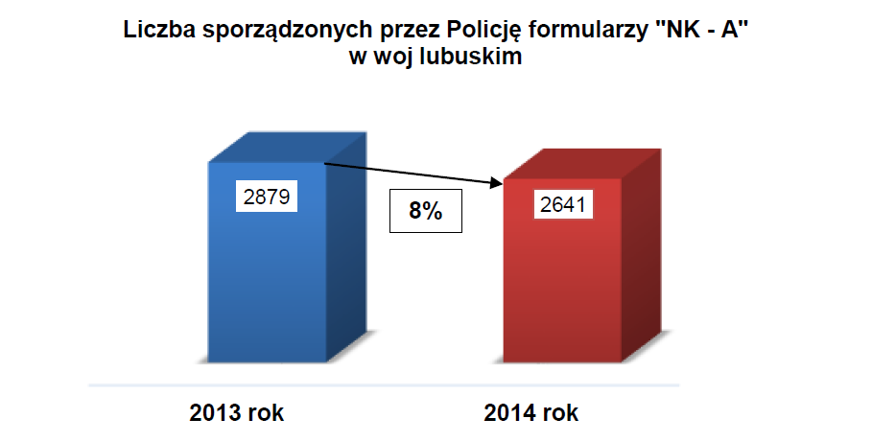

W celu oceny efektywności działań Policji w zakresie przeciwdziałania przemocy w rodzinie, liczbę wypełnionych formularzy „Niebieska Karta – A” porównano z liczbą mieszkańców poszczególnych powiatów i województwa. W skali województwa odsetek liczby „Niebieskich Kart” w stosunku do liczby mieszkańców wyniósł 0,28% i nie zmienił się w porównaniu z 2013 rokiem. Spośród wszystkich wypełnionych przez Policję formularzy „Niebieska Karta – A” w 2014 r. w woj. lubuskim, większość (2.168 – 82%) wszczynała procedurę „Niebieskie Karty”, tzn. była sporządzona po raz pierwszy w danej rodzinie. 12% (473) formularzy dotyczyło kolejnych przypadków przemocy w rodzinie w trakcie trwającej procedury.
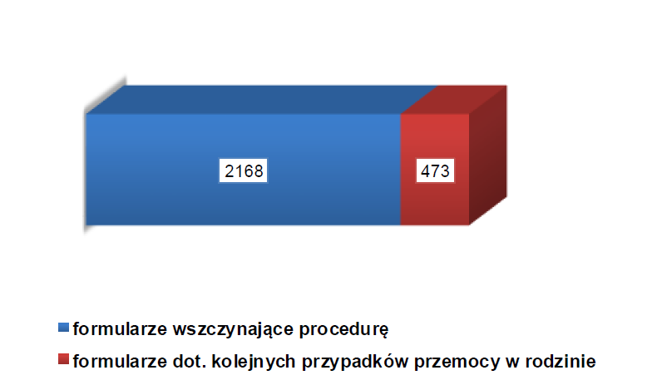
2. Miejsce sporządzenia formularzy „Niebieska Karta – A”
Osoby, co do których istnieje podejrzenie, że są dotknięte przemocą w rodzinie w większości zamieszkują miasta. 61% (1.603) formularzy „Niebieska Karta – A” policjanci wypełnili w miastach, natomiast 39% (1038) – na wsi. Wynika to z większej liczebności mieszkańców miast niż wsi.
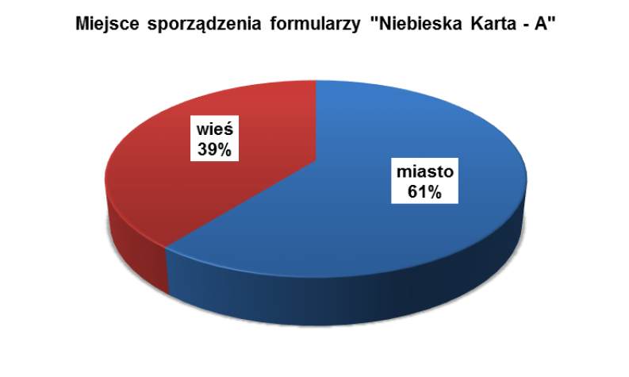
W porównaniu z 2013 rokiem, odsetek liczby interwencji Policji wobec przemocy w rodzinie w miastach nieznacznie zmniejszył się – o 2 punkty procentowe, natomiast na wsiach – zwiększył się – o 2 punkty procentowe. Biorąc pod uwagę liczebność mieszkańców miast i wsi w woj. lubuskim, odsetek liczby „Niebieskich Kart” w stosunku do liczby mieszkańców miast wynosi 0,24% i jest mniejszy niż odsetek liczby „Niebieskich Kart” w stosunku do liczby mieszkańców wsi, który wynosi 0,29%. Oznacza to, że w większej grupie mieszkańców wsi niż miast zostały wypełnione formularze „Niebieska Karta – A”.

3. Charakterystyka osób, co do których istnieje podejrzenie, że są dotknięte przemocą w rodzinie.

W 2014 roku w woj. lubuskim zanotowano 3.543 osoby, co do których istnieje podejrzenie, że są dotknięte przemocą w rodzinie, co stanowi spadek o 10% w porównaniu do analogicznego okresu roku ubiegłego. Zdecydowaną większość spośród osób pokrzywdzonych przemocą stanowią kobiety – 69% (2.450). Mężczyźni w grupie pokrzywdzonych stanowią 12% (432). Odsetek ten zwiększył się o 1 punkt procentowy w ciągu roku. W wyniku przemocy domowej pokrzywdzonych zostało 661 osób małoletnich do 18 roku życia, co stanowi 19% w stosunku do ogółu pokrzywdzonych (spadek o 2 punkty procentowe w porównaniu z rokiem ubiegłym). W 2014 r. w woj. lubuskim po interwencjach Policji wobec przemocy w rodzinie 15 dzieci zostało umieszczonych u innej niezamieszkującej wspólnie osoby najbliższej, w rodzinie zastępczej lub w placówce opiekuńczo-wychowawczej. To mniej niż w 2013 r. o 5 dzieci.
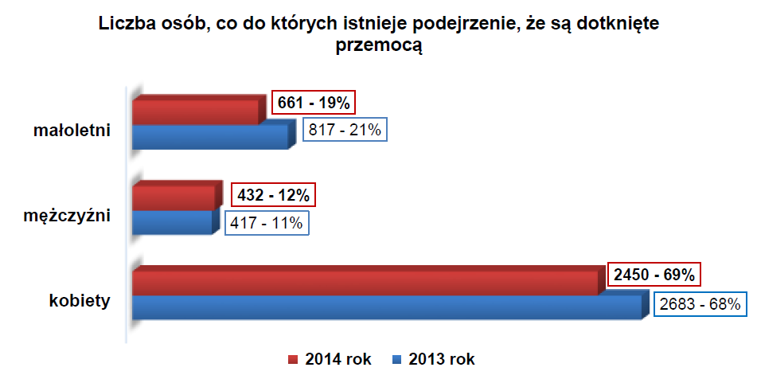
Wśród pełnoletnich osób pokrzywdzonych przemocą w rodzinie większość to osoby od 19 do 65 roku życia – 93%, t.j. 2.682 osoby. Osoby starsze, od 66 roku życia, stanowią 7%, t.j. 200 osób, to mniej o 1 punkt procentowy niż w 2013 r.
Osoby starsze, w wieku od 66 lat, pokrzywdzone przemocą w 2014 r. w woj. lubuskim to w większości kobiety – 166 osób (83% ogółu pokrzywdzonych powyżej 66 roku życia), mężczyźni stanowią 17% pokrzywdzonych powyżej 66 lat, t.j. 34 osoby. Rozkład procentowy w tej grupie pokrzywdzonych nie zmienił się w porównaniu z 2013 rokiem.
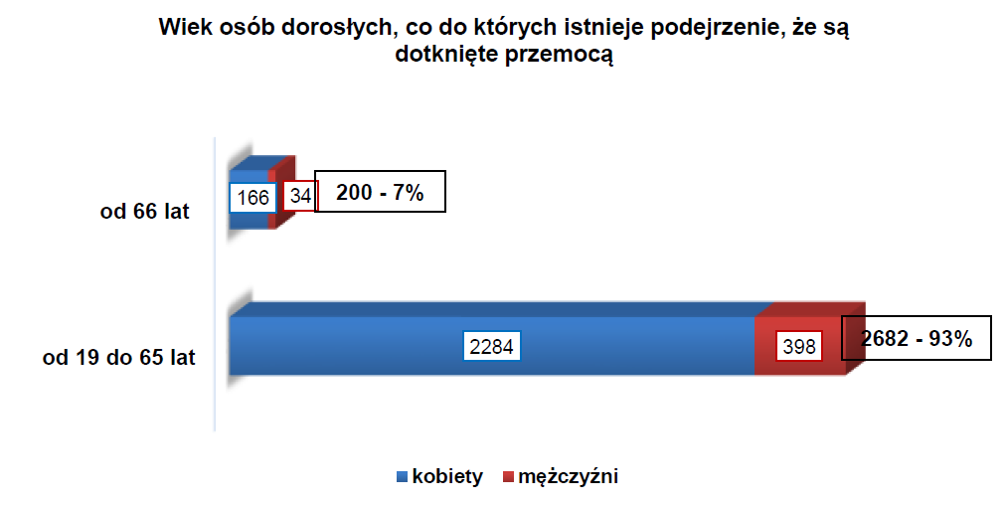
Spośród małoletnich pokrzywdzonych przemocą w rodzinie, większość to chłopcy (52% - 346 osoby). Dziewczynki stanowią w tej grupie 48% - 315 osób.

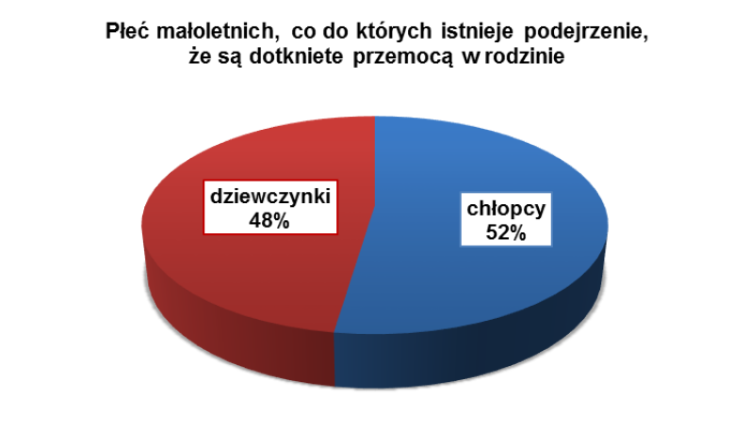

4. Charakterystyka osób, wobec których istnieje podejrzenie, że stosują przemoc w rodzinie
W 2014 r. w woj. lubuskim zanotowano 2.652 osoby, wobec których istnieje podejrzenie, że stosują przemoc w rodzinie, co stanowi spadek w stosunku roku ubiegłego o 8%. Wśród nich największą grupę stanowili mężczyźni – 93% (2.475). Kobiety stosowały przemoc w 6% przypadków (167). W 10 przypadkach (0,4%) osobami stosującymi przemoc były osoby nieletnie.

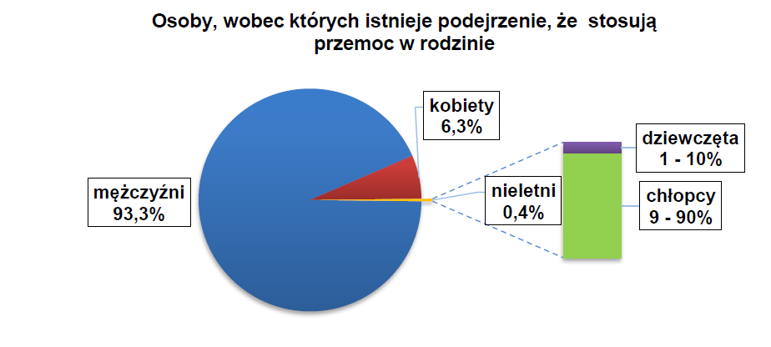

W porównaniu z 2013 rokiem udział kobiet w grupie osób, wobec których istnieje podejrzenie, że stosują przemoc w rodzinie nie zmienił się. Zmniejszyła się natomiast liczba nieletnich sprawców przemocy - o 11 osób, udział tej grupy w ogólnej liczbie sprawców spadł o 0,6 punktów procentowych.
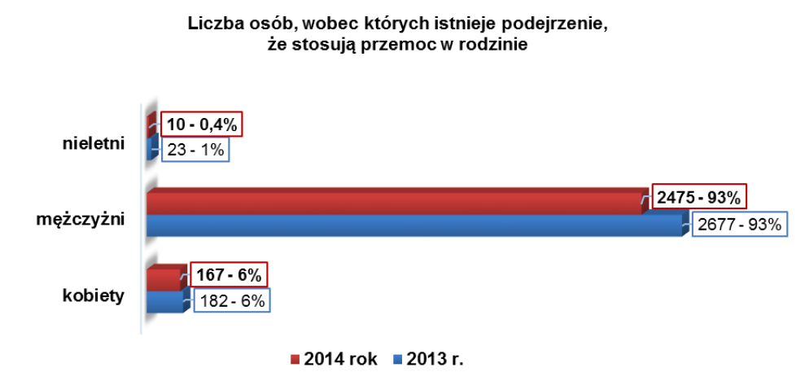
W większości przypadków (1.670 - 63%) osoby wobec których istnieje podejrzenie, że stosują przemoc w rodzinie były pod wpływem alkoholu. W porównaniu z analogicznym okresem roku ubiegłego, udział sprawców działających pod wpływem alkoholu w ogólnej liczbie sprawców pozostał na tym samym poziomie.
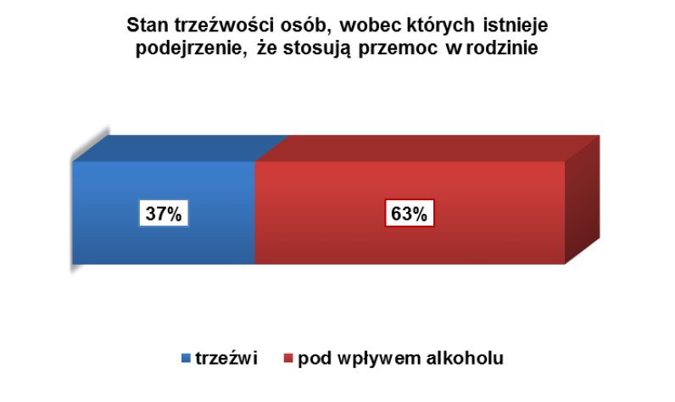
Spośród nietrzeźwych sprawców przemocy większość - 96% (1.601) stanowili mężczyźni, a 4% (67) kobiety. Jedynie 2 nieletnich sprawców było pod wpływem alkoholu.
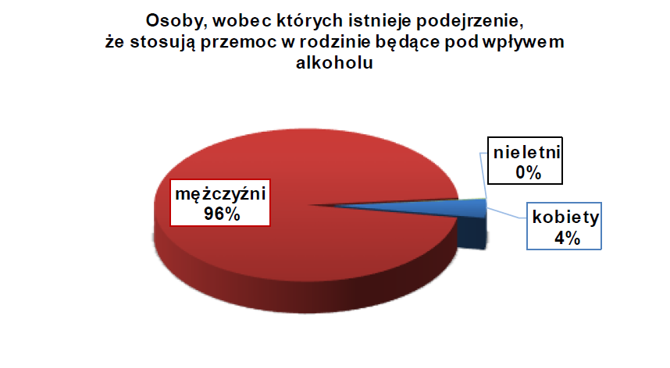
Podczas interwencji Policji wobec przemocy w rodzinie 51% (1.360) osób, wobec których istnieje podejrzenie, że stosują przemoc w rodzinie zostało odizolowanych od ofiary, to o 1 punkt procentowy mniej niż w 2013 r. Spośród nich, większość (40% - 1067 osób) została przewieziona do wytrzeźwienia (do izb wytrzeźwień i policyjnych pomieszczeń dla osób zatrzymanych lub doprowadzonych do wytrzeźwienia). 11% (293 osób) sprawców zostało zatrzymanych przez Policję.
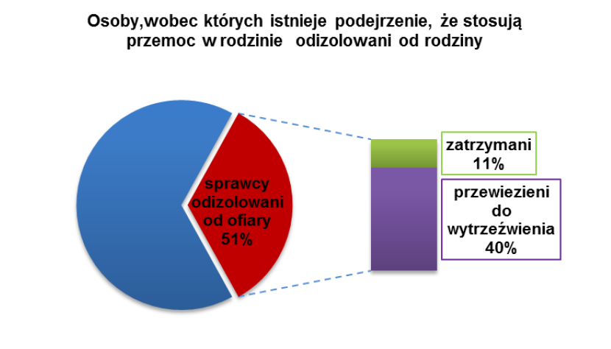

5. Liczba przypadków poszczególnych rodzajów przemocy
W 2014 r. w woj. lubuskim funkcjonariusze Policji zanotowali najwięcej przypadków przemocy psychicznej – 2.687 (45%), w dalszej kolejności: fizycznej – 2.175 (36%) i innego rodzaju zachowań (w tym: niszczenie/uszkodzenie mienia, zabór/przywłaszczenie mienia, groźba karalna/znieważenie, zmuszanie do picia alkoholu, zażywania środków odurzających lub inne działania) – 1.081 (18%). Najmniej ujawniono przypadków przemocy ekonomicznej – 45 (1%) i seksualnej – 44 (1%).

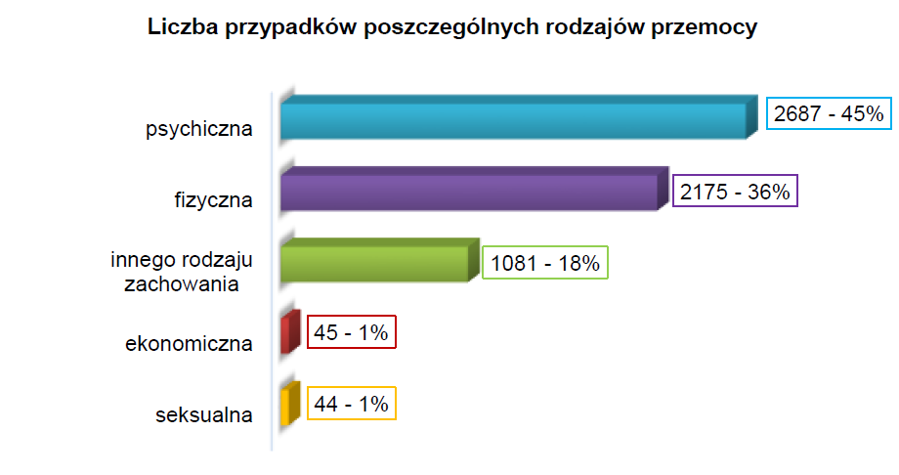

6. Rodzaje pomocy udzielonej osobie, co do której istnieje podejrzenie, że jest dotknięta przemocą.
W wyniku interwencji Policji wobec przemocy w rodzinie w 2014 r. w woj. lubuskim 1 osobie, co do których istnieje podejrzenie, że są dotknięte przemocą udzielono pomocy w postaci umieszczenia w specjalistycznym ośrodku wsparcia dla ofiar przemocy w rodzinie, 1 osobę – w ośrodku interwencji kryzysowej. 5 osób zostało umieszczonych w szpitalu, 13 osobom udzielono pomocy medycznej oraz 208 – innego rodzaju pomocy.

7. Liczba postępowań przygotowawczych oraz przestępstw stwierdzonych z art. 207 k.k.
W województwie lubuskim w 2014 r. wszczęto 1.197 postępowań przygotowawczych z art. 207 k.k., zakończono – 1.285, natomiast stwierdzono 594 przestępstwa z art. 207 k.k. W porównaniu z 2013 r. liczba postępowań wszczętych i zakończonych zmniejszyła się. Spadła również liczba przestępstw stwierdzonych – o 20%.
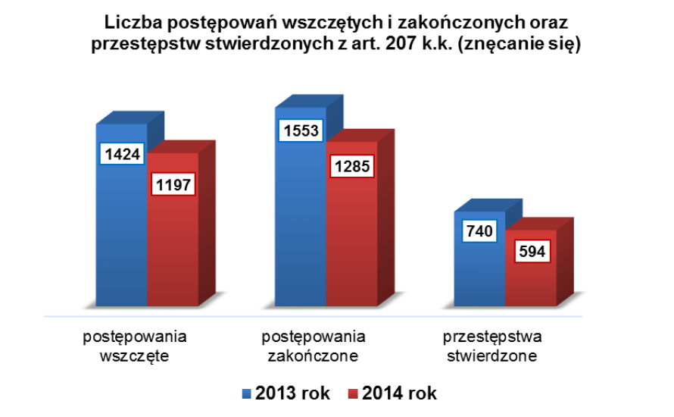

Podsumowanie
W 2014 r. w woj. lubuskim zmniejszyła się liczba sporządzonych przez Policję formularzy „Niebieska Karta - A” – o 8%. Zdecydowana większość (82%) formularzy „Niebieska Karta – A” sporządzonych przez Policję wszczynała procedurę „Niebieskie Karty”, tzn. była sporządzona po raz pierwszy w danej rodzinie. Większość (61%) formularzy „Niebieska Karta – A” policjanci wypełnili w miastach. Jednak biorąc pod uwagę liczebność mieszkańców miast i wsi w woj. lubuskim, w nieco większej (o 0,5 punktu procentowego) grupie mieszkańców wsi niż miast zostały sporządzone formularze „Niebieska Karta – A”.
Zdecydowaną większość spośród osób, co do których istnieje podejrzenie, że są dotknięte przemocą w rodzinie stanowią kobiety (69%). W porównaniu do poprzedniego roku zwiększył się o 1 punkt procentowy odsetek mężczyzn w grupie pokrzywdzonych. Zmniejszył się natomiast (o 2 punkty procentowe) udział małoletnich pokrzywdzonych przemocą. Wśród dorosłych osób, co do których istnieje podejrzenie, że są dotknięte przemocą w rodzinie zdecydowaną większość (93%) stanowią osoby od 19 do 65 roku życia. 7% wśród ogółu pokrzywdzonych to osoby w wieku 66 lat i starsze, ich udział w grupie dorosłych pokrzywdzonych w ciągu roku zmniejszył się o 1 punkt procentowy.
Wśród osób, wobec których istnieje podejrzenie, że stosują przemoc w rodzinie największą grupę stanowili mężczyźni (93%). Kobiety stosowały przemoc w 6% przypadków. W porównaniu z 2013 rokiem udział kobiet w grupie osób, wobec których istnieje podejrzenie, że stosują przemoc w rodzinie nie zmienił się. Zmniejszyła się natomiast liczba nieletnich sprawców przemocy - o 11 osób, udział tej grupy w ogólnej liczbie sprawców spadł o 0,6 punktów procentowych. W większości przypadków (63%) osoby wobec których istnieje podejrzenie, że stosują przemoc w rodzinie były pod wpływem alkoholu, W porównaniu z analogicznym okresem roku ubiegłego, udział sprawców działających pod wpływem alkoholu w ogólnej liczbie sprawców pozostał na tym samym poziomie. 51% osób, wobec których istnieje podejrzenie, że stosują przemoc w rodzinie zostało odizolowanych od ofiary, z czego większość (40%) została przewieziona do wytrzeźwienia, a 11% sprawców zostało zatrzymanych przez Policję.
Funkcjonariusze Policji lubuskiej w 2014 r. zanotowali najwięcej przypadków przemocy psychicznej (45%), a w dalszej kolejności przemoc fizyczną – 36% przypadków. W wyniku interwencji Policji wobec przemocy w rodzinie w 2014 r. w woj. lubuskim 228 osobom, co do których istnieje podejrzenie, że są dotknięte przemocą udzielono pomocy w postaci umieszczenia w wyspecjalizowanych ośrodkach, umieszczenia w szpitalu, udzieleniu pomocy medycznej oraz innego rodzaju pomocy.
Na podstawie statystyk w 2014 roku w porównaniu z rokiem poprzednim można stwierdzić spadek liczby wszczętych postępowań przygotowawczych z art. 207 k.k. - o 16%. Zmniejszyła się również (o 20%) liczba przestępstw stwierdzonych z art. 207 k.k.
(Opracowanie: KWP Gorzów Wlkp.)

Z danych Zespołu Interdyscyplinarnego do Spraw Przeciwdziałania Przemocy w Rodzinie w Sulęcinie wynika, że biorąc pod uwagę lata 2013 – I połowa 2015, ilość założonych „Niebieskich Kart - A” w mieście i gminie Sulęcin z roku na rok wzrasta. W 2013 roku sporządzono łącznie 70 „Niebieskich Kart - A”, z czego procedurę „Niebieskie Karty” wszczynali najczęściej policjanci – 41, następnie pracownicy jednostek organizacyjnych pomocy społecznej – 23, przedstawiciele gminnej komisji rozwiązywania problemów alkoholowych – 5, oświaty – 1, ochrony zdrowia – 0.
W 2014 roku sporządzono łącznie 71 „Niebieskich Kart –A”, z czego policja – 49, pracownicy pomocy społecznej – 18, przedstawiciele gminnej komisji rozwiązywania problemów alkoholowych – 0, oświaty – 4, ochrony zdrowia – 0.
Natomiast w I półroczu 2015 r. liczba sporządzonych „Niebieskich Kart – A” wzrosła do 50, z czego policja założyła ich 30, pracownicy pomocy społecznej – 17, przedstawiciele oświaty – 1, przedstawiciele gminnej komisji rozwiązywania problemów alkoholowych – 2, ochrony zdrowia – 0.

Ilość założonych Niebieskich Kart w mieście i gminie Sulęcin w latach 2013 – I-VI 2015
2013 r.
 | Gmina Sulęcin |  | Policja | OPS | GKRPA | Oświata | Służba zdrowia | Razem:
1 | Liczba założonych Niebieskich Kart (ogółem) |  | 41 | 23 | 5 | 1 | 0 | 70
2 | Liczba osób pokrzywdzonych w wyniku przemocy domowej (ogółem) |  | 74
3 | W tym: | kobiet | 61
 |  | mężczyzn | 5
 |  | dzieci | 8
2014 r.
 | Gmina Sulęcin |  | Policja | OPS | GKRPA | Oświata | Służba zdrowia | Razem:
1 | Liczba założonych Niebieskich Kart (ogółem) |  | 49 | 18 | 0 | 4 | 0 | 71
2 | Liczba osób pokrzywdzonych w wyniku przemocy domowej (ogółem) |  | 81
3 | W tym: | kobiet | 53
 |  | mężczyzn | 12
 |  | dzieci | 16
I – VI 2015 r.
 | Gmina Sulęcin |  | Policja | OPS | GKRPA | Oświata | Służba zdrowia | Razem:
1 | Liczba założonych Niebieskich Kart (ogółem) |  | 30 | 17 | 2 | 1 | 0 | 50
2 | Liczba osób pokrzywdzonych w wyniku przemocy domowej (ogółem) |  | 54
3 | W tym: | kobiet | 40
 |  | mężczyzn | 8
 |  | dzieci | 6

Z danych statystycznych Ośrodka Pomocy Społecznej w Sulęcinie wynika, że w okresie sprawozdawczym 2012 – 2014 sukcesywnie wzrastała liczba rodzin, które trafiły do Ośrodka tylko ze względu na uruchomioną procedurę Niebieskiej Karty. Jednak liczba rodzin objętych opieką ośrodka pomocy społecznej, które trafiły do OPS tylko ze względu na uruchomioną NK, to 1,7% wszystkich rodzin korzystających z pomocy OPS w 2012 r., 1,8% - w 2013 r. i 2,2% w 2014 r.

Rodziny objęte opieką ośrodka pomocy społecznej (bez względu na sposób ich trafienia pod opiekę OPS) | 2012 r. | 2013 r. | 2014 r.
Liczba rodzin objętych opieką OPS (ogółem) | 1067 | 1118 | 1084
Rodziny objęte opieką ośrodka pomocy społecznej(które trafiły do OPS ze względu na uruchomioną NK) | 2012 r. | 2013 r. | 2014 r.
Liczba rodzin objętych procedurą NK | 18 | 20 | 24
- w tym nowych rodzin objętych  procedurą NK | 16 | 18 | 22
Liczba rodzin z dziećmi objętych procedurą NK | 8 | 12 | 11
- w tym nowych rodzin z dziećmi objętych  procedurą NK | 6 | 11 | 9
Liczba rodzin z dziećmi objętych procedurą NK, w których zidentyfikowano trudności w wypełnianiu funkcji opiekuńczo - wychowawczych | 8 | 12 | 11
- w tym nowych rodzin z dziećmi objętych  procedurą NK, w których zidentyfikowano trudności w wypełnianiu funkcji opiekuńczo - wychowawczych | 6 | 11 | 9

Cel główny Programu

Strategicznym celem Gminnego Programu Przeciwdziałania Przemocy w Rodzinie i Ochrony Ofiar Przemocy w Rodzinie jest ograniczenie zjawiska przemocy w rodzinie oraz zwiększenie skuteczności działań na rzecz przeciwdziałania przemocy w rodzinie na terenie miasta i gminy Sulęcin. Cel ten oparty jest na realizacji zadań samorządu w zakresie przeciwdziałania przemocy w rodzinie, szczególnie poprzez promowanie działań profilaktycznych, wspieranie osób doświadczających przemocy oraz pracy ze sprawcami przemocy nad zmianą ich zachowań i postaw.
Program określa działania ukierunkowane zarówno na ochronę ofiar przemocy, jak i na edukowanie osób stosujących przemoc oraz korygowanie agresywnych zachowań; stworzenie skutecznego systemu przeciwdziałania przemocy w rodzinie oraz zmniejszenie zjawiska na terenie gminy Sulęcin poprzez:
- promowanie wartości rodziny i wychowania bez przemocy,
- zwiększenie dostępności pomocy osobom doświadczającym przemocy,
- zmianę postaw mieszkańców gminy wobec przemocy w rodzinie przez podnoszenie świadomości społecznej i wrażliwości,
- podnoszenie kompetencji osób realizujących działania związane z przeciwdziałaniem przemocy w rodzinie.
Należy pamiętać, że kluczowym czynnikiem gwarantującym trwałe wyjście z kryzysu osobom pokrzywdzonym przemocą domową jest obecność osoby wsparcia wśród osób bliskich – rodziny i znajomych. Dlatego ważnym jest tworzenie klimatu społecznego zaangażowania w pomoc pokrzywdzonym oraz przeciwdziałanie postawom przyzwolenia i tolerancji dla przemocy i obojętności na krzywdę i agresję.

ZADANIE 1: Diagnozowanie i monitorowanie problemu przemocy w rodzinie.

Sposób realizacji:
1.1 Zbieranie i uaktualnianie informacji nt. rozmiarów problemu przemocy w rodzinie (statystyki policyjne, sądowe, pomocy społecznej, GKRPA, punktów konsultacyjnych, szkół itp.).
1.2 Przygotowywanie raportów o przemocy w rodzinie, zasobach środowiska lokalnego, oraz potrzebach szkoleniowych.
1.3 Monitorowanie zjawiska przemocy w rodzinie oraz udzielania pomocy.
ZADANIE 2: Podniesienie świadomości i wrażliwości społecznej na problemy związane z przemocą w rodzinie.

Sposób realizacji:
2.1 Prowadzenie kampanii informacyjno – edukacyjnych (lokalna prasa, internet, happeningi, ulotki, broszury) na temat zjawiska przemocy, jego społecznych uwarunkowań i możliwości przeciwdziałania

2.2. Rozpowszechnianie materiałów informacyjnych (ulotek, broszur, plakatów) na temat przemocy w rodzinie i możliwościach uzyskania pomocy.
2.3 Współpraca z organizacjami pozarządowymi oraz wszystkimi instytucjami mogącymi pomóc w dotarciu z informacjami do jak najszerszej grupy mieszkańców.

ZADANIE 3: Zwiększenie dostępności i efektywności działań profilaktycznych z zakresu przeciwdziałania przemocy w rodzinie adresowanych do różnych grup odbiorców.

Sposób realizacji:
3.1 Realizacja programów adresowanych do dzieci, młodzieży, rodziców i nauczycieli (dotyczących m.in. konstruktywnej komunikacji interpersonalnej, porozumiewania się bez przemocy, modyfikowania agresywnych zachowań, mediacji i umiejętności rozwiązywania konfliktów bez użycia przemocy, promowania postaw współpracy i szacunku wobec innych).
3.2 Wspieranie różnych form spędzania czasu wolnego sprzyjających zachowaniom nieagresywnym.
3.2 Realizacja programów profilaktycznych ukierunkowanych na rozwój umiejętności wychowawczych rodziców, ze szczególnym uwzględnieniem wychowywania bez przemocy (warsztaty umiejętności wychowawczych, szkoły dla rodziców).

ZADANIE 4: Zwiększenie kompetencji zawodowych pracowników służb i instytucji zajmujących się przeciwdziałaniem przemocy w rodzinie.

Sposób realizacji:
4.1 Szkolenia grup zawodowych z obszaru przeciwdziałania przemocy w rodzinie dla potrzeb współpracy w grupach roboczych.
4.2 Szkolenia na temat problemu przemocy w rodzinie oraz procedury „Niebieskie Karty” dla pracowników pomocy społecznej, policji, członków Gminnej Komisji Rozwiązywania Problemów Alkoholowych, kadry pedagogicznej szkół oraz służby zdrowia.

ZADANIE 5: Zapewnienie kompleksowej pomocy członkom rodzin, w których występuje problem przemocy.

5.1 Realizacja procedury „Niebieskie Karty” zgodnie z rozporządzeniem Rady Ministrów z dnia 13 września 2011 r. w sprawie procedury „Niebieskie Karty” oraz wzorów formularzy „Niebieska Karta” (Dz.U. 2011 nr 209 poz. 1245)
5.2 Zapewnienie bezpieczeństwa oraz pomoc terapeutyczna dla osób doznających przemocy w rodzinie.
5.3 Prowadzenie Punktów Konsultacyjnych dla ofiar przemocy w rodzinie.
5.4 Kierowanie sprawców przemocy domowej do udziału w programach korekcyjno – edukacyjnych.

Realizatorzy:

- Zespół Interdyscyplinarny ds. Przeciwdziałania Przemocy w Rodzinie w Sulęcinie
- Ośrodek Pomocy Społecznej w Sulęcinie
- Gminna Komisja Rozwiązywania Problemów Alkoholowych w Sulęcinie
- Komenda Powiatowa Policji w Sulęcinie
- Prokuratura Rejonowa w Sulęcinie
- Sąd Rejonowy w Sulęcinie
- Punkt Konsultacyjny dla Osób Uzależnionych od Alkoholu i Ich Rodzin w Sulęcinie
- Punkt Konsultacyjny ds. Uzależnień w Sulęcinie
- Specjalistyczna Poradnia Terapii Uzależnienia i Współuzależnienia od Alkoholu w Sulęcinie
- Placówki oświatowe (szkoły, przedszkola)
- Organizacje pozarządowe

Przewidywane efekty realizacji programu

1. Zmiana postaw społecznych wobec zjawiska przemocy w rodzinie
2. Wzrost zaangażowania społeczności w sprawy przeciwdziałania przemocy
3. Udzielanie profesjonalnej pomocy ofiarom przemocy w rodzinie
4. Usprawnienie systemu pomocy rodzinom dotkniętym przemocą
5. Zmniejszenie liczby przypadków stosowania przemocy w rodzinie.

Źródła finansowania

Gminny Program Przeciwdziałania Przemocy w Rodzinie oraz Ochrony Ofiar Przemocy w Rodzinie finansowany jest ze środków pochodzących z budżetu gminy oraz dotacji i środków pozabudżetowych pozyskiwanych z innych źródeł.

